Мета роботи: для заданих кіл RL, RC, RLC розрахувати постійну часу τ та порівняти її значення з експериментально визначеними.
Хід роботи
Завданя1. Дослідження RL кола;

Робоча схема
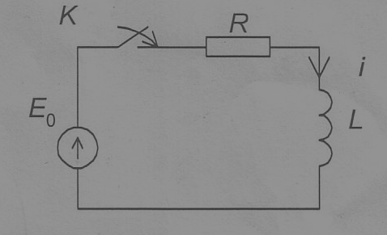
Робоча формула:
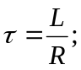

Вихідні та експериментальні дані:
R=200 Ом; L=151 мкГн;
τ _{екс}=7, 36*с⁻⁷c; τ _{теор}=7, 55*10⁻⁷с;
Завдання 2. Дослідження RC кола;
Робоча схема
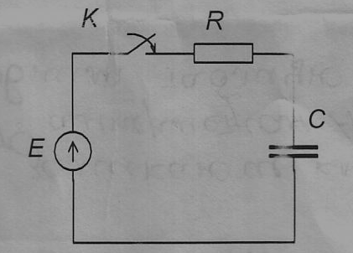
Робоча формула:
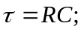

Вихідні та експериментальні дані:

R=100 Ом; С=3 мкФ;

τ _{екс}=3,2*10⁻⁴; τ _{теор}=3*10⁻⁴с;

Завдання3. Дослідження RLC кола;
Робоча схема
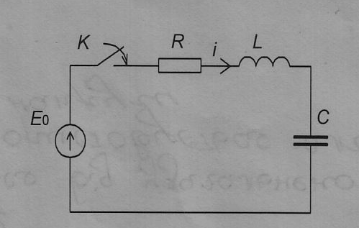
Робоча формула:
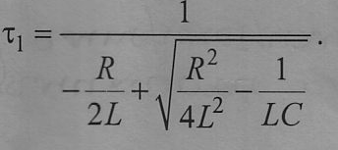
Аперіодичний перехідний процес
Вихідні та експериментальні дані:
R=5 кОм;
С=0,08 мкФ;
L=400 мкГн;
τ _{екс}=6, 62*10⁻⁴с; τ _{теор}=6, 47*10⁻⁴ с;
Виникає за умови: 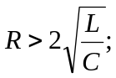;

Коливний перехідний процес
Вихідні та експериментальні дані:
R=200 Ом;
С=0,08 мкФ;
L= 165 мкГн;
τ _{екс}=12*10⁻³с;
τ _{теор}=-14, 2*10⁻³с;
Виникає за умови: 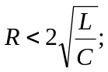

Висновок: під час виконання даної лабораторної роботи ми навчились досліджували перехідні процеси та розрахувати постійні часу для заданих RL, RC, RLC кіл, після розрахунків співставили отримані результати із теоретичними.

